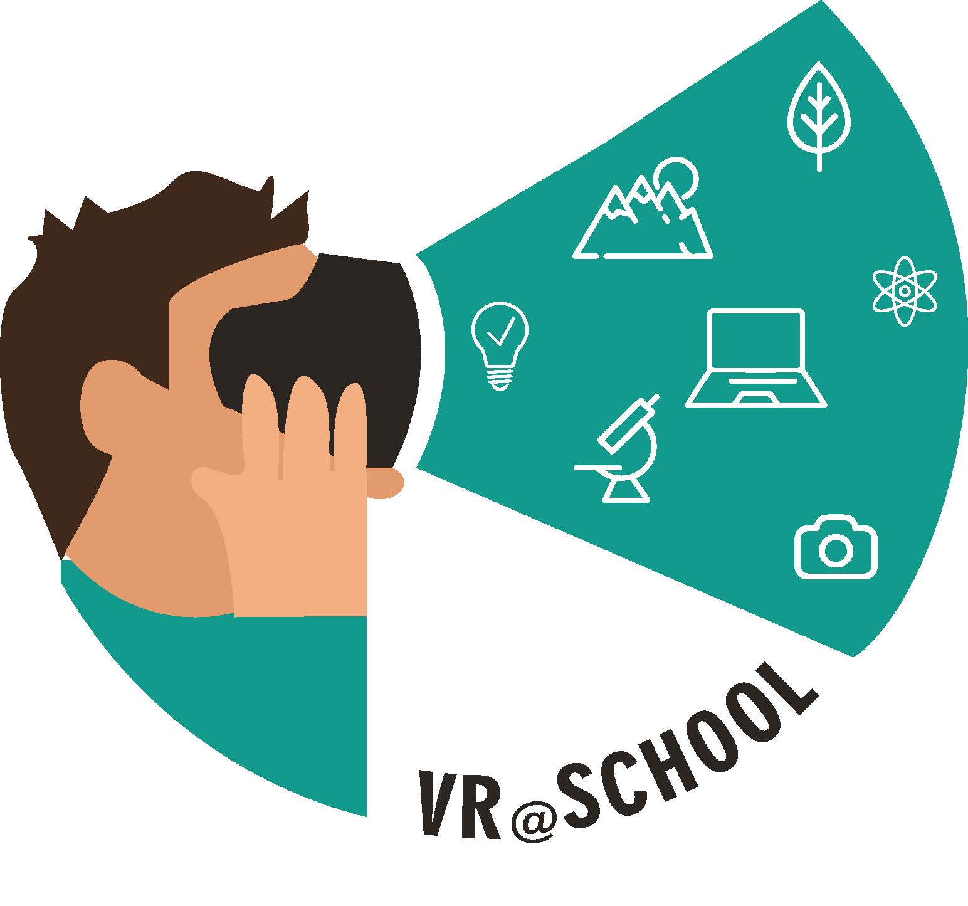
Benefici per Studenti – Docenti
MODULO 4

GUIDA PER DOCENTI SULLA realtà virtuale nell’educazione scolastica
Future schools using the power of Virtual and Augmented Reality for education and training in the classroom
VR@School Erasmus+ Strategic Partnerships for school education Project
2018-1-RO01-KA201-049411

Contenuti
Introduzione 1
Obiettivo principale del modulo 1
Descrizione generale 1
4.1 Apprendimento collaborativo 2
4.1.1 Definizione 2
4.1.2. Vantaggi dell’apprendimento collaborativo 3
4.1.3. Strategie per l’implementazione dell’apprendimento collaborativo 5
4.1.4. L’apprendimento collaborativo nella RV e nella RA 9
4.2. Apprendimento basato sull’esperienza 11
4.2.1. Definizione 11
4.2.2. Criteri essenziali per l’apprendimento basato sull’esperienza 13
4.2.3. Benefici dell’apprendimento basato sull’esperienza 13
4.2.4. Strategie per implementare l’apprendimento basato sull’esperienza 16
4.2.5. Apprendimento basato sull’esperienza nella VR e nella RA 17
4.3. Storytelling 19
4.3.1. Definizione 19
4.3.2. Benefici dello storytelling nell’educazione 21
4.3.3. Strategie per implementare lo storytelling 23
4.3.4. Lo storytelling nella RV e nella RA 27
Bibliografia 29
Risposte alle domande del modulo 4 31

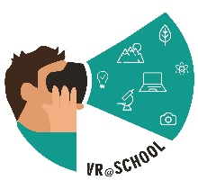
Future schools using the power of Virtual and Augmented Reality
for education and training in the classroom
2018-1-RO01-KA201-049411

Introduzione
Oggi, la scelta della metodologia didattica più appropriata è un atto cruciale per gli insegnanti. Soprattutto se l’obiettivo è l’uso di metodologie aperte che permettano lo svolgimento di attività tanto flessibili da essere adattate a contesti di apprendimento diversi.

Obiettivo principale del modulo
L’obiettivo principale dell’istruzione è creare individui capaci di fare cose nuove, in grado non solo di ripetere ciò che altre generazioni hanno fatto, ma individui creativi, originali e inventivi. Il secondo obiettivo è sviluppare menti critiche che siano capaci di verificare le nozioni apprese invece di accettarle passivamente. I pericoli odierni si nascondono in slogan, luoghi comuni e pensieri convenzionali. Ognuno di noi deve essere capace di prendere posizione, essere critico e distinguere ciò che è stato già dimostrato da ciò che è ancora da confermare. Pertanto, abbiamo bisogno di studenti attivi, che imparino a cercare per loro stessi in giovane età, in parte spontaneamente e in parte sulla base di quanto noi trasmettiamo loro. Per questa ragione il capitolo fornisce informazioni dettagliate sulle più recenti e ampiamente utilizzate metodologie didattiche: l’apprendimento collaborativo, l’apprendimento basato sull’esperienza e la narrazione di storie. Inoltre, il capitolo illustra come queste metodologie didattiche possono ulteriormente migliorare e potenziare attraverso la realtà virtuale e aumentata.

Descrizione generale
Il capitolo è utile:
- agli insegnanti per approfondire le competenze in materia di apprendimento collaborativo, apprendimento basato sull’esperienza e narrazione di storie come metodologie didattiche, a partire dalla loro definizione;
- a definire i vantaggi che le suddette metodologie didattiche hanno sugli studenti;
- a dare consigli e suggerimenti agli insegnanti su come implementare le suddette metodologie didattiche;
- a descrivere come le suddette metodologie didattiche possono ulteriormente migliorare e potenziare attraverso la realtà virtuale e aumentata.

Parole chiave del modulo:

Apprendimento collaborativo | Apprendimento basato sull’esperienza | Realtà virtuale | Storytelling
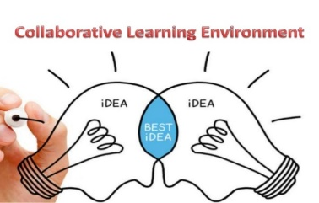 | 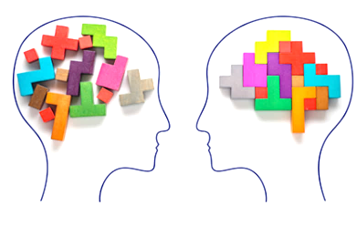 |  | 

Future schools using the power of Virtual and Augmented Reality
for education and training in the classroom
2018-1-RO01-KA201-049411

4.1 Apprendimento collaborativo
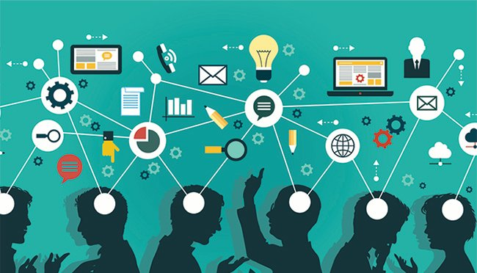
Il capitolo introduce una delle più recenti metodologie didattiche adottate, le cui potenzialità possono essere incrementate dalla realtà virtuale e aumentata: l’apprendimento collaborativo. Esso permette agli allievi di sfruttare le risorse comuni a un gruppo di studenti e sviluppa in loro il senso di indipendenza e rafforzamento, oltre alla capacità di vedere nei compagni una risorsa importante. L’apprendimento collaborativo, se realizzato correttamente, può centrare il vero obiettivo dell’istruzione: formare cittadini responsabili che collaborano fra loro per affrontare questioni sociali, economiche e altre problematiche simili.

4.1.1 Definizione
“Apprendimento collaborativo” è un termine generico che indica diversi approcci educativi che prevedono sforzi intellettuali congiunti da parte di studenti o di studenti e insegnanti insieme. Di solito gruppi di due o più studenti collaborano alla comprensione, risoluzione, ricerca dei significati, creazione dei prodotti. Le attività di apprendimento collaborativo variano notevolmente, ma molte non si basano semplicemente sulla presentazione o spiegazione del materiale di studio da parte dell’insegnante, bensì sull’approfondimento e l’applicazione di esso da parte dello studente.

L’apprendimento collaborativo si distacca significativamente dal tipico contesto di classe in cui l’apprendimento è centrato sul docente o sulla lezione. In lezioni di tipo collaborativo, la lezione, l’ascolto e la presa di appunti non scompaiono completamente, ma avvengono attraverso altri processi basati sulla discussione da parte degli studenti e il lavoro attivo sul materiale di studio. Gli insegnanti che adoperano l’apprendimento collaborativo abbandonano il ruolo di trasmettitori di conoscenze, progettando piuttosto esperienze intellettuali per gli studenti, come creatori di un emergente processo di apprendimento.

Pertanto, l’apprendimento collaborativo è comunemente descritto come il lavoro di un gruppo di studenti che collabora alla comprensione, ricerca dei significati, risoluzione, creazione dei manufatti o dei prodotti del loro apprendimento. Inoltre, ridefinisce il tradizionale rapporto studente-insegnante che genera polemica sul fatto che tale paradigma sia più vantaggioso che dannoso. Alcune attività di apprendimento collaborativo sono: scrittura collaborativa, progetti di gruppo, risoluzione comune di problemi, discussioni, gruppi di studio, ecc.

Domanda n.1
L’apprendimento collaborativo si basa su:
- studio indipendente da parte degli studenti;
- studenti che collaborano in gruppo;
- equilibrio tra lavoro autonomo degli studenti e lavoro di gruppo.

Future schools using the power of Virtual and Augmented Reality
for education and training in the classroom
2018-1-RO01-KA201-049411

4.1.2. Vantaggi dell’apprendimento collaborativo
Quando gli studenti sono attivamente coinvolti in un progetto, apprendono nel modo migliore. L’apprendimento collaborativo spinge gli studenti a creare gruppi e a lavorare insieme per risolvere problemi. Dal lavoro di gruppo gli studenti possono ottenere alcuni vantaggi. In particolare, grazie all’apprendimento collaborativo, gli studenti possono:

- Sviluppare capacità relazionali
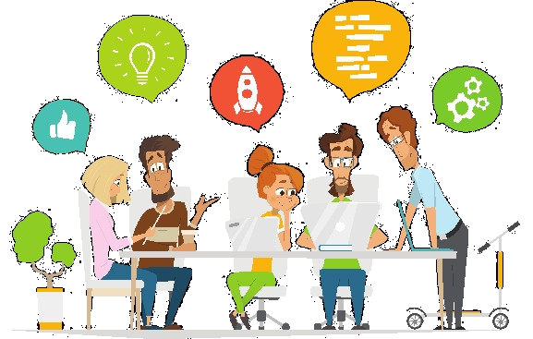
L’apprendimento collaborativo permette la collaborazione di studenti appartenenti a contesti culturali diversi. Essi si trovano inseriti in un contesto probabilmente impossibile da ricreare. Per risolvere le problematiche presentate dal progetto, gli studenti sono costretti a comunicare. In questo modo hanno la possibilità di ascoltare opinioni diverse e conoscere altre culture. Questo metodo è ideale per gli individui in difficoltà in un contesto sociale. Studenti diversi che fanno parte di un gruppo possono sentirsi inclusi dal punto di vista culturale e sociale. L’interazione con persone diverse può aprire loro un mondo, permette loro di considerare e riflettere sulle opinioni dei loro pari. Possono inoltre riflettere sulle loro idee rispetto a quelle degli altri componenti del gruppo. Questo li aiuta ad essere tolleranti rispetto alle opinioni altrui.

- Imparare dai compagni
In genere, le persone hanno capacità, passioni e saperi diversi. Quando si lavora in un piccolo gruppo, le risposte a una problematica posta sono diverse e gli studenti possono imparare dagli altri, ma anche comprendere prospettive diverse.

- Instaurare un clima di fiducia
Per raggiungere un obiettivo, gli studenti devono lavorare insieme. È possibile lavorare in gruppo anche se non si è instaurato un clima di fiducia, ma per collaborare efficacemente e raggiungere un obiettivo comune, ogni componente deve imparare a fidarsi degli altri.

- Partecipare all’apprendimento
In un piccolo gruppo, ogni studente ha l’opportunità di esprimere le proprie idee. La capacità di affermare il proprio punto di vista ed essere ascoltati conferisce all’allievo importanza e stima. L’esperienza di apprendimento diventa più divertente e gli studenti sono invogliati a imparare di più.

Future schools using the power of Virtual and Augmented Reality
for education and training in the classroom
2018-1-RO01-KA201-049411

- Acquisire fiducia in sé stessi
Lavorando in squadra, gli studenti ricevono più sostegno, di conseguenza acquisiscono fiducia in sé stessi. L’apprendimento collaborativo può aiutare gli studenti timidi ad aprirsi di più. Prendersi la responsabilità di un incarico e portarlo a termine con successo fa sentire gli studenti più sicuri. Inoltre, promuovere le proprie idee ai compagni e presentarle all’insegnante migliora le capacità comunicative.

Domanda n.2
Grazie all’approccio collaborativo, gli studenti:
- acquisiscono fiducia in sé stessi;
- acquisiscono meno fiducia nelle proprie potenzialità;
- acquisiscono una tale fiducia in sé stessi da bullizzare i compagni.

- Migliorare capacità di analisi e pensiero critico
Il lavoro di gruppo consente, tra le altre cose, di migliorare le capacità di analisi e pensiero critico. Gli studenti imparano ad esaminare in maniera critica le proprie idee prima di presentarle. Una volta assegnato un compito il gruppo di studenti si impegna a raggiungere l’obiettivo con successo. L’apprendimento collaborativo attivo richiede la presenza di un docente che insegni il metodo per sviluppare e migliorare le capacità di apprendimento degli studenti, il suo ruolo è quello di trasmettere informazioni agevolando al contempo il processo di apprendimento. Ad esempio, realizzare esperienze di insegnamento significative che stimolino gli studenti a ragionare su esempi reali e concreti. Attraverso l’apprendimento collaborativo, si suppone che gli studenti discutano su idee, pensieri e opinioni prima di giungere ad una conclusione. Questo, dunque, promuove il miglioramento della capacità di pensiero critico attraverso l’interpretazione delle idee e la valutazione delle opinioni degli altri studenti.

- Migliorare capacità di problem-solving
L’apprendimento collaborativo implica la precisa condizione di un compito educativo secondo il quale gli studenti discutono per trovare le soluzioni a un problema. Durante la discussione, è richiesto agli studenti di ascoltare attentamente gli interventi dei membri del gruppo. Essi contribuiscono alla condivisione delle idee, possono rivalutare il proprio punto di vista e giungere alla conclusione. Anche se a volte la discussione è dominata dall’individuo più forte, gli studenti devono assicurare ad ognuno la possibilità di esprimersi; concordano un tempo massimo per minimizzare il predominio. Il fatto che gli studenti debbano svolgere il compito assegnato, obbliga a partecipare attivamente alla ricerca e ad esaminare tutte le possibili risposte per trovare la soluzione più giusta, migliorando le capacità individuali di problem-solving.

- Sviluppare capacità di autogestione
Nell’apprendimento collaborativo è necessario saper prendere decisioni. Specialmente nei lavori di gruppo, bisogna essere capaci e disposti ad assumere un compito difficile e analizzare la situazione per trovare la soluzione. Per autogestirsi al meglio bisogna avere buone capacità di problem solving, essere capaci di analizzare a fondo attività impegnative, studiare problemi, esaminare e scrutinare soluzioni. Le capacità di autogestione sono le caratteristiche individuali che aiutano ad essere più dinamici e produttivi in ufficio. Le persone capaci di autogestirsi riescono a relazionarsi e a interegire professionalmente e con competenza con i colleghi, i superiori e anche con i clienti. Inoltre, aiutano a prendere le giuste decisioni e a migliorare la gestione del tempo.

Future schools using the power of Virtual and Augmented Reality
for education and training in the classroom
2018-1-RO01-KA201-049411

- Sviluppare capacità di comunicazione orale
L’apprendimento collaborativo dipende dall’efficacia con cui il gruppo di studenti partecipa e svolge il lavoro. L’intera discussione del gruppo dipende da spiccate doti comunicative (inviare informazioni, ricevere feedback e condividerli con l’intera classe). È necessario commentare (in forma orale e scritta) quando si cercano le idee. È possibile ottenere successo all’interno del gruppo; gli studenti devono saper comunicare sia sul piano intellettuale che emotivo spiegando le proprie opinioni, esprimendo i propri sentimenti apertamente ma con positività, ascoltando attentamente gli altri, ponendo domande, chiedendo chiarimenti sulle opinioni degli altri studenti e intuendo le sensazioni degli altri dalla loro comunicazione non verbale. Attraverso l’apprendimento collaborativo, gli studenti possono riflettere sulle azioni e gli scambi del gruppo ed esortare gli altri ad agire bene in qualità di membri, condividere pensieri, idee e sentimenti.

4.1.3. Strategie per l’implementazione dell’apprendimento collaborativo
Se attuato con successo, l’apprendimento collaborativo ha molti vantaggi sugli studenti, e questo dipende dai docenti. Per tale motivo, ci sono alcuni consigli e strategie per i docenti che vogliono adottare questa metodologia in classe:

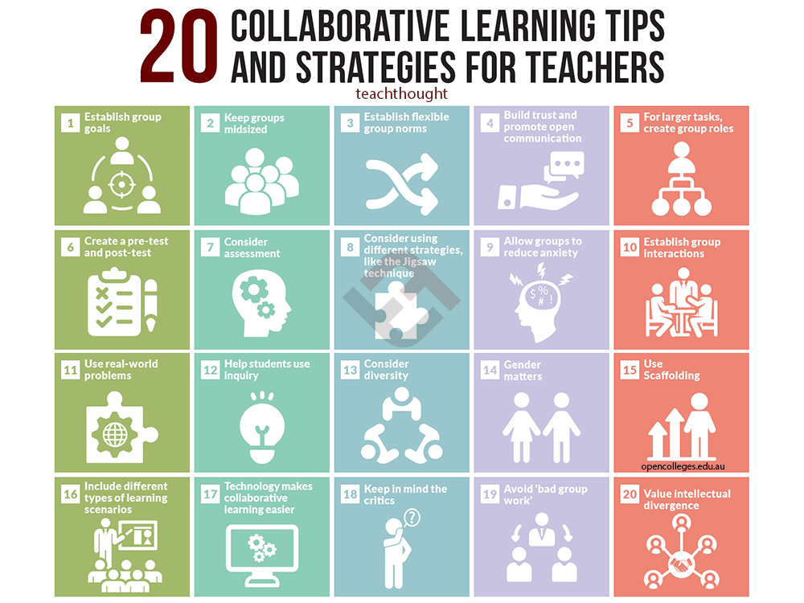

Future schools using the power of Virtual and Augmented Reality
for education and training in the classroom
2018-1-RO01-KA201-049411

- Stabilire chiari obiettivi di gruppo
Per essere efficace, l’apprendimento collaborativo implica la creazione degli obiettivi del gruppo, nonché la responsabilità individuale. Questo permette di non perdere di vista lo scopo e stabilisce un fine inequivocabile. Prima di cominciare un compito, è bene definire finalità e obiettivi per ottimizzare i tempi.

- Formare gruppi di media dimensione
Nei gruppi fino a 3 componenti non c’è abbastanza diversità e non permettono l’esistenza di idee divergenti. I gruppi troppo grandi sono dispersivi e non consentono la partecipazione di tutti i membri. I gruppi di media dimensione, costituiti da 4 o 5 componenti, sono l’ideale.

- Definire regole di gruppo flessibili
Studi dimostrano che l’apprendimento collaborativo è influenzato dalla qualità dell’interazione. Interattività e negoziazione sono importanti nell’apprendimento di gruppo. Se si nota una regola anomala, è possibile: far ruotare i membri del gruppo o ricorrere all’uso di informazioni esterne per creare una regola nuova. È possibile stabilire regole di interazione del gruppo per gli studenti più giovani. Gli studenti più grandi possono creare le loro regole. È importante ricordare che, vista la loro lunga durata, è bene avere regole flessibili. Le regole dovrebbero cambiare in base alla situazione per evitare irrigidimento e intolleranza nel gruppo o la creazione di sottogruppi.

- Creare fiducia e promuovere la comunicazione aperta
Nel lavoro di squadra deve esistere una comunicazione interpersonale efficace. È essenziale instaurare fiducia, risolvere immediatamente i problemi emotivi che sorgono e qualsiasi questione interpersonale prima di andare avanti. I componenti della squadra devono essere incoraggiati a spiegare i concetti a vicenda in maniera dettagliata. È stato dimostrato che gli studenti che forniscono e ricevono spiegazioni complesse imparano molto dall’apprendimento collaborativo.

- Per compiti più grandi, creare ruoli di gruppo
Scomporre un compito difficile permette di risparmiare tempo. È possibile assegnare diversi ruoli. Nel laboratorio di scienze, ad esempio, uno studente del quinto anno può assumere il ruolo di capogruppo, archivista, verbalizzante e verificatore. Gli studenti possono scegliere il proprio ruolo o ricoprire alternativamente più ruoli.

- Effettuare la valutazione prima e dopo la prova
Un buon metodo per garantire che i componenti del gruppo apprendano insieme è effettuare valutazioni prima e dopo la prova. Molti ricercatori utilizzano questo metodo per verificare l’apprendimento del gruppo. La squadra intende la valutazione come un obiettivo da raggiungere e questo garantisce l’apprendimento come priorità. Inoltre, permette ai docenti di valutare l’efficacia del gruppo.

Domanda n.3
L’apprendimento collaborativo:
- non può essere oggetto di valutazione;
- prevede la valutazione, che ad ogni modo non è consigliabile;
- è efficace se accompagnata da una specifica procedura di valutazione.

Future schools using the power of Virtual and Augmented Reality
for education and training in the classroom
2018-1-RO01-KA201-049411

- Considerare il processo di apprendimento come parte della valutazione
Potrebbe essere vantaggioso valutare gli studenti sulla base della qualità della discussione, partecipazione, rispetto delle regole del gruppo. Elogiare i gruppi più giovani secondo dei criteri, ad esempio per l’apprendimento collaborativo digitale. Questo tipo di apprendimento consiste in un processo e allo stadio iniziale necessita di istruzioni chiare. La valutazione del processo stesso fornisce agli studenti la motivazione ad imparare come comportarsi in gruppo. Questo dimostra agli studenti il significativo valore delle interazioni di gruppo e il rispetto delle regole.

- Considerare di adottare strategie diverse, ad esempio la tecnica del Jigsaw
La strategia didattica Jigsaw migliora le interazioni sociali e sostiene la diversità. Spesso l’ambiente didattico è come un puzzle. Essa consiste nel dividere un’attività in sottoattività e assegnare un’area ad ogni individuo. Studenti appartenenti a gruppi diversi ma con lo stesso argomento possono dialogare.

- Permettere ai gruppi di ridurre l’ansia
Nelle situazioni difficili, l’apprendimento di gruppo è fonte di sostegno. Spesso l’umorismo e l’atmosfera più rilassata consentono un’esperienza di apprendimento positiva. I gruppi utilizzano delle strategie che riducono lo stress pur mantenendo la concentrazione.

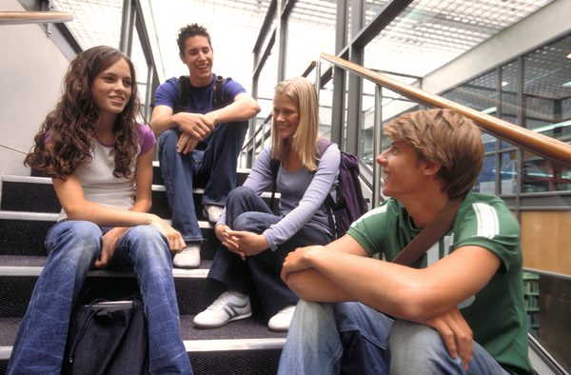
- Creare interazioni di gruppo
La qualità dei dialoghi è l’indicatore del risultato raggiunto dal gruppo. I docenti dovrebbero fornire il modello di funzionamento di un buon gruppo. Una leadership collaborativa è la caratteristica migliore. Gli studenti dovrebbero lavorare insieme all’attività e al mantenimento del gruppo. I ruoli sono importanti per la crescita della squadra.

- Fornire esempi reali e concreti
Gli esperti affermano che l’uso di domande aperte nell’apprendimento è coinvolgente. Piuttosto che sprecare molto tempo a inventare uno scenario artificiale, trarre ispirazione dai problemi quotidiani. Esempi reali e concreti semplificano l’apprendimento basato su progetti e spesso il loro scopo è l’apprendimento collaborativo.

- Potenziare le capacità di problem-solving e pensiero critico
Creare attività che lascino spazio a varie interpretazioni. Diverse tipologie di problemi possono focalizzarsi su categorizzazione, pianificazione, considerazione di punti di vista diversi, creazione di soluzioni. Cercare di utilizzare una procedura graduale per la risoluzione dei problemi.

- Tenere in considerazione la diversità dei gruppi
I gruppi misti che comprendono una varietà di talenti, formazioni, stili di apprendimento, idee ed esperienze sono i migliori. Gli studi dimostrano che gruppi con attitudini miste tendono ad imparare di più gli uni dagli altri e a migliorare i risultati dei più scarsi. Ruotare i gruppi in modo che gli studenti abbiano la possibilità di imparare dagli altri.

Future schools using the power of Virtual and Augmented Reality
for education and training in the classroom
2018-1-RO01-KA201-049411

- Tenere in considerazione il fattore demografico
Allo stesso modo, i gruppi equilibrati sotto il profilo del genere sono quelli più efficienti. Alcuni studi dimostrano che i ragazzi tendono a ricevere e produrre spiegazioni elaborate e le loro posizioni ad essere facilmente accettate dal gruppo. In gruppi prevalentemente maschili le donne sono ignorate. In quelli prevalentemente femminili, le ragazze tendono a fare domande agli uomini, spesso senza ricevere risposta. È possibile affrontare questo tema o stabilire che l’uguaglianza numerica fra studenti e studentesse sia una regola. Può sembrare ovvio, ma spesso questo aspetto è trascurato.

- Utilizzare lo scaffolding o ridurre le responsabilità nel corso dell’apprendimento
All’inizio di un progetto, il docente fornisce maggiori indicazioni rispetto alla fine. Comportarsi da mediatore, ad esempio misurando l’interazione del gruppo o, nella fase iniziale, fornendo una lista di domande. Permettere al gruppo di diventare più responsabile col passare del tempo. D’altra parte, maggiori responsabilità verso l’apprendimento è un obiettivo dell’approccio collaborativo.

- Includere diversi tipi di apprendimento
Gli studi dimostrano che l’apprendimento collaborativo che si basa su contesti complessi e domande impegnative produce un alto livello motivazionale. Le attività possono comprendere attività di laboratorio, team di ricerca, dibattiti, progetti di scrittura, risoluzione dei problemi e scrittura collaborativa.

- La tecnologia semplifica l’apprendimento collaborativo
La collaborazione attraverso la tecnologia produce gli stessi risultati che si ottengono collaborando fra persone e migliora le opportunità di apprendimento. Provare a usare strumenti gratuiti per la collaborazione online come Stixy, una lavagna condivisa online, Google group o Mikogo per le riunioni online. Alcuni studi dimostrano che i dibattiti sulla progettazione piuttosto che lo scambio di opinioni sono più frequenti attraverso le interazioni online.

- Evitare “gruppi di lavoro negativi”
Come in tutte le strategie d’apprendimento, è importante avere un approccio equilibrato. Le persone ciniche di solito possiedono argomentazioni valide. I critici dell’approccio collaborativo lamentano il fatto che esso non lasci abbastanza spazio al pensiero creativo individuale. Si potrebbe dare il tempo agli studenti di prendere appunti prima che il gruppo cominci a lavorare. Potrebbe essere un modo per valutare i singoli studenti.

- Diffidare dal “pensiero di gruppo”
Se l’apprendimento collaborativo è un ottimo strumento, è sempre bene adottare un approccio equilibrato. A volte, l’armonia del gruppo può prevalere sulle necessità in favore di punti di vista più critici. Alcuni recenti studi dimostrano che i gruppi prediligono i membri più convinti. Modificare i gruppi aiuta a contrastare questo problema.

- Valorizzare la diversità
L’apprendimento collaborativo si basa su alcune regole di accesso. Gli studenti devono rispettare e apprezzare il punto di vista degli altri perché funzioni. Ad esempio, le discussioni devono evidenziare che è necessario avere opinioni diverse. Creare un ambiente didattico che favorisca il pensiero indipendente. Insegnare agli studenti l’importanza della diversità del pensiero. Fornire esempi di eventi storico-sociali in cui le persone hanno lavorato insieme e trovato soluzioni complesse.

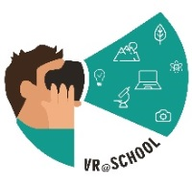
Future schools using the power of Virtual and Augmented Reality
for education and training in the classroom
2018-1-RO01-KA201-049411

4.1.4. L’apprendimento collaborativo nella RV e nella RA
Gli studi sull’apprendimento concettuale in contesti virtuali immersivi sono relativamente recenti ma in rapida espansione. Come sostengono diversi autori, Realtà Virtuale (RV) e Realtà Aumentata (RA) possono contribuire ad aumentare l’interesse e la motivazione negli studenti con elevate possibilità di migliorare l’esperienza di apprendimento. I progressi nella RV e RA stanno aprendo le porte ad ampi studi sulla possibilità di Ambienti Virtuali di Apprendimento (AVA) multiutente e collaborativi, progettati per esperienze educative. Data la possibilità di collocare in un AVA più studenti contemporaneamente, sorgono dubbi circa il potenziale impatto degli aspetti collaborativi dell’esperienza nei processi di apprendimento. Tuttavia, il potenziale concreto della RV e RA è ancora da analizzare, e capire come usare questo tipo di tecnologia per supportare le attività di apprendimento rappresenta una sfida fondamentale sia per gli insegnanti che per coloro che la progettano.

L’interazione in prima persona, o diretta, all’interno dell’ambiente virtuale permette agli studenti di costruire il sapere al di là dell’esperienza personale senza fare affidamento su sistemi simbolici. Il concetto di costruzione del sapere fra apprendenti è più comunemente chiamato costruttivismo. La costruzione individuale del sapere è molto personale e può rappresentare un miglioramento rispetto a conoscenze simili apprese con altri metodi, perché sono gli studenti stessi a creare l’esperienza di apprendimento. In altre parole, invece di fare affidamento su docenti o testi, gli studenti immersi in AVA vivono esperienze dirette e interagiscono con concetti, principi, regole e procedure. Gli AVA progettati dai sostenitori dell’approccio costruttivista sono considerati da alcuni come un grande potenziale per realizzare esperienze di apprendimento efficaci. Ma cosa accade nell’ambito dell’apprendimento collaborativo?

Uno degli scopi più importanti di un ambiente di apprendimento è promuovere l’interazione sociale tra persone che occupano lo stesso spazio fisico. Al contrario, i vantaggi dell’ambiente virtuale collaborativo si dividono in due categorie: quelli che riguardano l’interazione con altre persone, e quelli che riguardano l’ambiente d’apprendimento. L’interazione umana può essere innovativa in base alla persona con cui si interagisce (ad esempio fra persone a distanza), o a come una persona può interagire (ad esempio assumendo un aspetto fisico diverso). L’ambiente può essere innovativo perché consiste in un luogo fisico che solo poche persone possono raggiungere, o perché fornisce un’esperienza di per sé virtuale (ad esempio, in piedi all’interno di una molecola).

Gli studi sull’apprendimento collaborativo dimostrano che l’interazione faccia a faccia è preferibile per risolvere i problemi in maniera creativa e generare le idee, mentre quella computerizzata è ideale per la connessione delle idee, l’interpretazione e l’integrazione dei problemi. È ipotizzabile che il carattere virtuale dell’interazione degli AVA realizzi esperienze collaborative uniche che si avvalgono delle migliori caratteristiche della collaborazione in persona e di quella computerizzata. Nella Realtà Virtuale e Aumentata collaborativa più utenti possono accedere a uno spazio condiviso popolato da oggetti virtuali, pur restando nel mondo reale. Questa tecnica è particolarmente efficace per scopi educativi quando gli utenti possono utilizzare normali vie di comunicazione (parole, gesti, ecc.), ma può essere abbinata efficacemente alla RA / RV immersiva o alla collaborazione remota. Questo rappresenta il vantaggio principale dell’uso della RV / RA nell’apprendimento collaborativo. D’altra parte, un altro importante fattore psicologico è che alcuni utenti si sentono poco sicuri se le loro idee sono “chiuse” in un mondo virtuale immersivo.

Future schools using the power of Virtual and Augmented Reality
for education and training in the classroom
2018-1-RO01-KA201-049411

Domanda n.4
L’interazione computerizzata è ideale per:
- risolvere i problemi in maniera creativa e generare le idee;
- la connessione delle idee, l’interpretazione e l’integrazione dei problemi;
- nessuna delle precedenti.

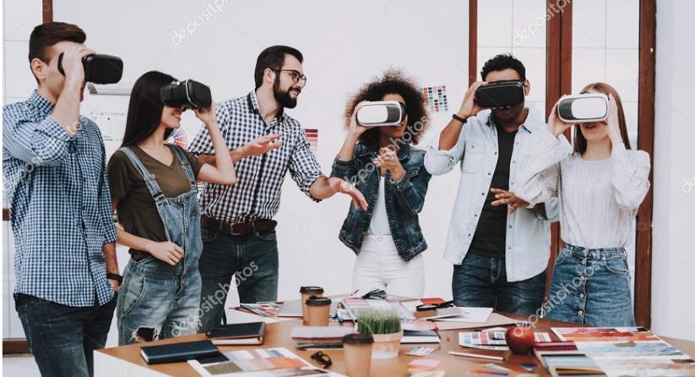
In conclusione, gli AVA apportano esperienze educative utili impossibili da realizzare in qualunque altro modo se si basano particolarmente sulle funzionalità specifiche della tecnologia. Queste comprendono: presenza, interazione, autonomia, ricchezza di metafore visive, capacità, tempo, distanza e sicurezza. La possibilità della RV di agevolare le esperienze educative collaborative è stata dimostrata e sembra avere una grande importanza, sono necessari ulteriori studi prima di poter sviluppare strategie di apprendimento collaborativo concrete. Si prevede che tali strategie cambieranno in base al tipo di esperienza educativa desiderata e allo specifico ambiente di apprendimento impiegato.

Tuttavia, al fine di implementare con successo la VR e la RA nell'apprendimento collaborativo, gli sviluppatori di hardware e software devono assicurarsi che sia semplice per più partecipanti navigare ed eseguire attività collaborative in ambienti di apprendimento virtuali. D’altro canto, VR / AR non dovrebbe essere considerate, specialmente dagli insegnanti, come la soluzione ideale ad ogni esigenza educativa, ma come un'opzione da prendere in considerazione: l’utilizzo della tecnologia deve sempre dipendere dagli obiettivi pedagogici e dalle esigenze dei target cui ci si riferisce.

Future schools using the power of Virtual and Augmented Reality
for education and training in the classroom
2018-1-RO01-KA201-049411

4.2. Apprendimento basato sull’esperienza
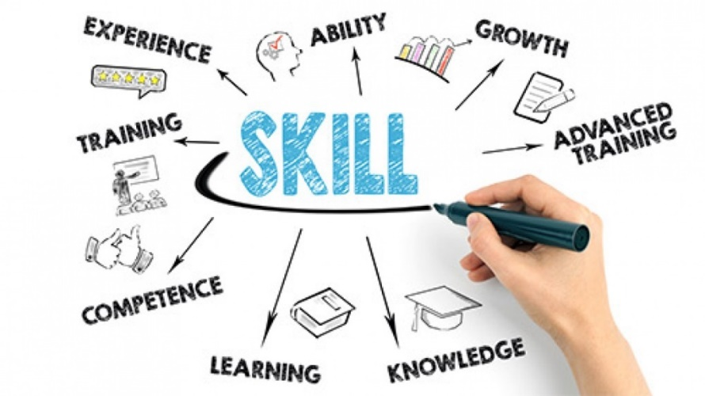
Sono stati usati vari termini per etichettare il processo di apprendimento basato sull’esperienza. John Dewey (Dewey e Dewey, 1915) utilizzavano l’espressione "imparare facendo", mentre tra i primi a parlare di apprendimento esperienziale vi erano Wolfe e Byrne (1975). In aggiunta, il termine apprendimento "per tentativi ed errori” viene utilizzato per spiegare i processi di apprendimento induttivo. La Task Force AACSB (1986) utilizzava il termine "apprendimento esperienziale applicato", combinando l'apprendimento basato sul "mondo reale" con la condizione necessaria di applicare concetti, idee e teorie ad un’impostazione interattiva. La nostra preferenza è per il termine "apprendimento basato sull'esperienza (EBL - Experience Based Learning)", utilizzato anche per coprire gli stessi domini degli altri termini.

4.2.1. Definizione
La caratteristica distintiva dell'apprendimento basato sull'esperienza è rappresentata dal ruolo centrale che l'esperienza dello studente riveste nell’ambito dell’ insegnamento e dell’apprendimento. Per esperienza si intendono eventi precedenti nella vita dello studente, eventi della vita attuale o quelli derivanti dalla partecipazione dello studente alle attività svolte dagli insegnanti. Un elemento chiave dell'apprendimento basato sull'esperienza è che gli studenti analizzano la loro esperienza, valutandola e ricostruendola (a volte individualmente, a volte collettivamente, a volte entrambe) al fine di trarne un significato alla luce di un’esperienza precedente. Questa revisione della loro esperienza può portare a ulteriori azioni.

Tutto l'apprendimento implica necessariamente esperienze di qualsiasi tipo, precedenti e/o attuali. Gran parte dell'impulso moderno verso l’EBL nasce come reazione contro un approccio all'apprendimento che è eccessivamente didattico, controllato dagli insegnanti e che comporta una trasmissione della conoscenza vincolata dalla disciplina. L’EBL supporta un approccio più partecipativo e incentrato sullo studente, ponendo l'accento sull'impegno diretto, sugli eventi di apprendimento e sulla costruzione del significato di tali esperienza da parte degli studenti. L'EBL è di particolare interesse per gli educatori degli adulti perché comprende l'apprendimento formale, l'apprendimento informale, l'apprendimento non formale, l'apprendimento permanente, l'apprendimento incidentale e l'apprendimento sul posto di lavoro.

L'EBL si basa su una serie di principi:
- l'esperienza è il fondamento e lo stimolo per l'apprendimento;
- gli studenti costruiscono attivamente la propria esperienza;
- l'apprendimento è un processo olistico;
- l'apprendimento è costruito socialmente e culturalmente;
- l'apprendimento è influenzato dal contesto socio-emotivo in cui si verifica.
L'EBL non si presta ad essere ridotto a un insieme di strategie, metodi, formule o ricette. È possibile, tuttavia, riconoscere al suo interno alcune caratteristiche che lo distinguono da altri approcci educativi:
Future schools using the power of Virtual and Augmented Reality
for education and training in the classroom
2018-1-RO01-KA201-049411

- compresenza di tre fattori. Questi sono: coinvolgimento della persona in termini di intelletto, sentimenti e sensi. Ad esempio, l’imparare attraverso giochi di ruolo comporta il coinvolgimento dell'intelletto, di alcuni sensi e di una varietà di sentimenti. L'EBL avviene attraverso tutti questi fattori;

- riconoscimento e uso attivo, da parte del discente, di tutte le esperienze di vita. Nel momento in cui l’apprendimento può essere collegato ad esperienze personali, il significato così derivato è probabilmente più efficacemente integrato nei valori e nella comprensione da parte del discente;

- continua riflessione su esperienze precedenti per aggiungerle e trasformarle in una comprensione più profonda. Questo processo dura finché lo studente ha accesso alla propria memoria. In termini di risultati dell’apprendimento, la qualità del pensiero riflessivo portato dallo studente è di maggior significato rispetto alla natura dell'esperienza stessa;

- intenzionalità: gli eventi di apprendimento progettati deliberatamente sono spesso definiti attività "strutturate" e includono simulazioni, giochi di ruolo, visualizzazioni, discussioni di gruppo;

- facilitazione: si tratta del coinvolgimento di altre persone (insegnanti, dirigenti, formatori). Quando queste persone sono coinvolte come facilitatori dell’EBL, i risultati possono essere influenzati dal grado di abilità con cui operano. Nell’EBL spesso vi è un rapporto paritario tra facilitatore e discente: questo dà al discente un notevole controllo e maggiore autonomia;

- valutazione dei risultati dell'apprendimento e, nel caso in cui la valutazione abbia luogo, molto dipende da che cosa significa, da chi viene svolta e per quale scopo. L'EBL è spesso tanto interessato al processo quanto ai risultati dell'apprendimento: le procedure di valutazione dovrebbero partire da questo presupposto. Strumenti di valutazione congruenti con l'EBL comprendono: progetti individuali o di gruppo, valutazione inter pares e autovalutazione.
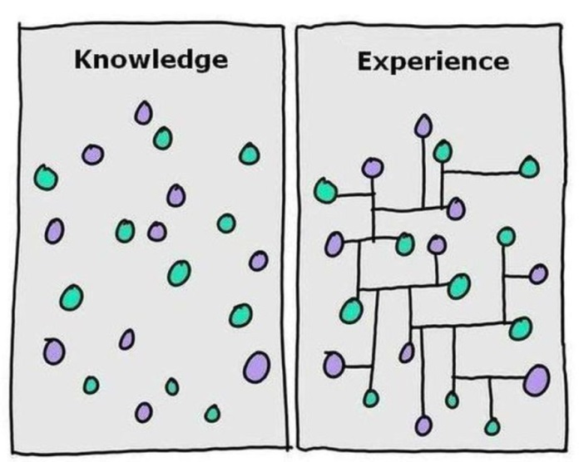

Future schools using the power of Virtual and Augmented Reality
for education and training in the classroom
2018-1-RO01-KA201-049411

4.2.2. Criteri essenziali per l’apprendimento basato sull’esperienza
L'EBL non si limita ad essere semplicemente un "metodo", una "tecnica" o un "approccio": è tanto vasto e profondo quanto l'educazione stessa. Sebbene non vi sia un unico modo per identificare il processo di EBL, ci sono alcuni criteri che devono essere soddisfatti affinchè le attività di insegnamento e apprendimento possano essere etichettate come "basate sull'esperienza":

- l'obiettivo finale dell'EBL implica l'appropriazione, da parte degli studenti, di qualcosa che è per loro personalmente significativo (a volte si parla di un apprendimento è "fedele all'esperienza vissuta dagli studenti");

- L'EBL si concentra principalmente sull’ impegno personale dei discenti;

Domanda 5
L’apprendimento basato sull’esperienza ha un focus specifico su:
- il coinvolgimento personale dei discenti;
- la capacità dei docenti di trasmettere una conoscenza;
- la disponibilità da parte dei dirigenti scolastici nell’introdurre questa metodologia.

- il debriefing e il pensiero riflessivo sono impiegati come fasi essenziali (l'esperienza da sola non è necessariamente educativa);

- c'è il riconoscimento della premessa per cui l'apprendimento invariabilmente coinvolge l'intera persona (sensi e sentimenti oltre che intelletto, affetto e cognizione) ed è associato a percezioni, consapevolezza, sensibilità e valori;

- c'è il riconoscimento di ciò che gli studenti portano in dote all’interno del processo di apprendimento (riconoscimento formale o informale dell'apprendimento precedente);

- vi è una particolare posizione etica generalmente adottata nei confronti degli studenti da coloro che sono i loro insegnanti, formatori, lo facilitatori. Tale posizione coinvolge aspetti come il rispetto, la fiducia, l'apertura e la preoccupazione per il benessere dello studente.

4.2.3. Benefici dell’apprendimento basato sull’esperienza
L'apprendimento esperienziale è una metodologia attiva, incentrata sugli studenti che mettono a disposizione conoscenze e abilità da utilizzare in modo significativo e pertinente. Ecco alcuni benefici che l'apprendimento esperienziale può garantire:

- Capacità di applicare immediatamente la conoscenza
L'apprendimento esperienziale è un'opportunità per gli studenti di applicare ciò che è stato loro insegnato per risolvere le sfide del mondo reale. Gli studenti mettono alla prova la loro comprensione dei principi, dei processi e delle procedure in modo da ottenere risultati migliori in termini di apprendimento. "Imparare facendo" è molto più efficace e duraturo dell'apprendimento teorico. Inoltre, l'apprendimento esperienziale promuove anche lo sviluppo di molteplici abilità come il pensiero critico, la risoluzione dei problemi e l'efficacia del processo decisionale.

Future schools using the power of Virtual and Augmented Reality
for education and training in the classroom
2018-1-RO01-KA201-049411

- Accesso a coaching e feedback in tempo reale
L’apprendimento basato sull’esperienza richiede pratica e coaching da parte dei docenti. Ogni attività di apprendimento esperienziale dovrebbe includere una sessione di debriefing in cui gli studenti ricevono feedback e coaching da parte dei docenti.

- Promozione del lavoro di squadra e delle abilità comunicative
Condividere le proprie esperienze all’interno di un gruppo implica inevitabilmente dover mettere in campo e, di conseguenza, migliorare le proprie abilità nel comunicare e le proprie capacità di lavorare all’interno di una squadra.

- Sviluppo della pratica riflessiva
Spesso ci si riferisce ai facilitatori / docenti che mettono in pratica tecniche di apprendimento basate sull’esperienza come a veri e propri "esperti". Lo sono semplicemente perché hanno avuto più esperienze, hanno ricevuto più feedback e hanno incorporato alcune discipline del pensiero riflessivo nella loro pratica educativa quotidiana. L'apprendimento esperienziale aiuta ad accelerare il viaggio dalla condizione di principiante a quella di esperto.

- I risultati sono evidenti
Gli studenti possono migliorare e sapere di essere migliorati in meno di un'ora a causa dei feedback che ricevono nell’ambito dell’apprendimento basato sull’esperienza. In un'impostazione di classe tradizionale, gli studenti spesso non sanno se sono sulla strada del successo fino a quando non affrontano un esame e ottengono un punteggio.


- Opportunità per la creatività
Nel "mondo reale", i problemi spesso hanno più di una soluzione e "due teste sono meglio di una." L'apprendimento esperienziale consente allo studente di coinvolgere le parti creative del proprio cervello e di cercare quella che è la soluzione più soddisfacente. Tale creatività e la varietà dei risultati prodotti arricchiscono l'aula - e la società - nel suo complesso.

Future schools using the power of Virtual and Augmented Reality
for education and training in the classroom
2018-1-RO01-KA201-049411
- Opportunità di riflessione
La riflessione è una componente integrale del processo di apprendimento esperienziale. Incorporando esperienze concrete con concetti astratti e poi riflettendo sul risultato, gli studenti coinvolgono più regioni del proprio cervello e realizzano connessioni reali e personali con il mondo che li circonda. Analizzano, inotre, in che modo le loro azioni hanno influenzato il risultato e in che modo il loro esito può essere diverso rispetto a quello degli altri studenti. Questa analisi aiuta a capire meglio come i concetti appresi possono essere applicati ad altre circostanze diverse.

- Gli errori diventano preziosi
L'apprendimento esperienziale implica tentativi per errore. Quando gli studenti si dedicano a compiti pratici, scoprono che alcuni approcci funzionano meglio di altri e scartano i metodi che non funzionano. Ma l'atto di provare qualcosa e poi di abbandonarlo – che generalmente viene considerato un "errore" - diventa in realtà una parte preziosa del processo di apprendimento. Quindi, gli studenti imparano a non temere gli errori, ma a valutarli.

- Atteggiamento più positivo verso l'apprendimento
La natura personale dell'apprendimento esperienziale coinvolge le emozioni degli studenti e migliora le loro conoscenze e abilità. Quando gli studenti vedono i frutti concreti del loro lavoro, sperimentano maggiore gratificazione e orgoglio, aumentando così il loro entusiasmo per l'apprendimento continuo.

- Maggiore orientamento verso il futuro scolastico e lavorativo
Molti progetti di apprendimento esperienziale sono orientati alla carriera, perché sono, per natura, radicati in attività "reali". Attraverso queste attività, gli studenti iniziano a scoprire e sviluppare le proprie capacità, attitudini e passioni. Questa scoperta a sua volta li pone su un percorso più definito in termini di carriera scolastica e lavorativa.

- Unione di teoria e pratica
Ciò che è stato appreso dai libri può ora essere applicato sul campo per comprenderne l'effetto e il comportamento. L’apprendimento esperienziale, inoltre, aiuta anche a ricordare concetti e idee.

- Migliora il lavoro di squadra
L'apprendimento basato sull'esperienza coinvolge i partecipanti in varie attività basate sul team, formandoli, quindi, su team building e leadership. Questo avvantaggia i partecipanti perché imparano gli uni dagli altri e anche perché devono lavorare in squadra in un ambiente professionale.

- Prepara gli studenti per la vita reale
La maggior parte delle attività di apprendimento esperienziale sono di natura comunitaria, con studenti che lavorano in gruppi. Attraverso questi progetti di gruppo, gli studenti imparano a lavorare in modo più efficace insieme, sviluppando un piano d'azione e utilizzando le qualità uniche di ciascun membro del team. A turno, gli studenti imparano le capacità di leadership nella vita reale, oltre a come applicare il pensiero critico e adattarsi alle mutevoli circostanze.
Future schools using the power of Virtual and Augmented Reality
for education and training in the classroom
2018-1-RO01-KA201-049411
Domanda 6
Scegli la risposta sbagliata:
Grazie all’apprendimento basato sull’esperienza, gli studenti:
- ascoltano le lezioni senza alcun coinvolgimento personale;
- iniziano a scoprire e a sviluppare le proprie capacità;
- imparano a lavorare assieme in maniera più efficace.

4.2.4. Strategie per implementare l’apprendimento basato sull’esperienza

Quando si inizia ad incorporare una componente esperienziale nella pratica di insegnamento, ci sono diversi passi da compiere:

- Analizzare la tipologia dei discenti e determinarne i bisogni
Qual è il livello di preparazione dei tuoi studenti? Sono studenti maturi con esperienze lavorative passate o non hanno mai avuto un lavoro? Quali sono i loro attuali livelli di padronanza dei contenuti? Ci sono esigenze di stampo culturale? "Ogni persona è un prodotto del proprio ambiente culturale. Ogni persona è condizionata nel tempo a reagire in determinati modi a determinate situazioni". I docenti devono capire che i loro studenti sono cresciuti in un diverso ambiente culturale e in che modo questo avrà un impatto sulle loro interazioni.

- Individuare attività appropriate per la tiplogia di studenti e per i contenuti del corso
Quali attività sono "appropriate per i contenuti del tuo corso e soddisfano le esigenze di sviluppo cognitivo della tua specifica tipologia di studenti"? Quali aspetti del contenuto del tuo corso potrebbero impreziosire gli obiettivi del corso o gli obiettivi didattici? Come permettere agli studenti di sperimentare concetti chiave nel corso? In che modo l'attività completa il curriculum del programma?

- Identificare potenziali problemi quando si integra l'apprendimento esperienziale
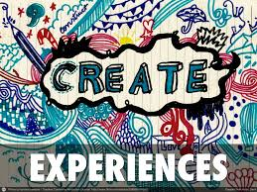
Quali sono i compromessi necessari per includere attività esperienziali nel tuo corso? Quando si progetta e si modifica un corso, i contenuti devono essere sacrificati per guadagnare tempo da destinare alle esperienze? Come si inserirà l'attività esperienziale all'interno del programma di studi? Esiste un supporto istituzionale per sostituire il contenuto del corso tradizionale con attività esperienziali? Per le attività esterne, quali sono i problemi di responsabilità? Come verranno selezionate le istituzioni partner e come verranno affrontati i problemi con i partner? Come saranno collocati gli studenti per garantire pari opportunità a tutti?

Future schools using the power of Virtual and Augmented Reality
for education and training in the classroom
2018-1-RO01-KA201-049411

- Utilizzare un’ esperienza sul campo per guidare l'apprendimento durante l'intero corso
Avere un compito per tutto il semestre motiva gli studenti ad andare avanti, dà loro un obiettivo chiaro su cui concentrarsi e diventa la "forza trainante di tutto ciò che lo studente fa in classe. Dare agli studenti un’idea chiara degli obiettivi cui mirano fornisce un primo passo per il raggiungimento dell’obiettivo finale”.

- Legare tutto insieme
Le letture e le lezioni di classe dovrebbero essere direttamente correlate ad attività esperienziali.

Domanda 7
Scegli la risposta sbagliata:
Cosa bisogna tenere in considerazione quando si implementa l’apprendimento esperienziale in classe?
- gli obiettivi di apprendimento;
- il fatto che l’apprendimento basato sull’esperienza dovrebbe sostituire interamente il corso di studi tradizionalmente inteso;
- la tipologia degli studenti ed i loro bisogni.

- Assicurare attività impegnative, ma gestibili
Quando agli studenti viene data la responsabilità di elaborare i propri progetti, il formatore deve quindi assicurarsi che siano in grado di completarli.

4.2.5. Apprendimento basato sull’esperienza nella VR e nella RA
La crescita della popolarità dei metodi di apprendimento e insegnamento basati sull'esperienza si basa in gran parte su una migliore comprensione dei modi in cui gli studenti apprendono e sulla visione, relativamente recente, dell'importanza dell'apprendimento centrato sullo studente. In questo contesto, l'apprendimento basato sull'esperienza si basa su quattro principi primari, vale a dire: dovrebbe essere costruttivo, auto-diretto, collaborativo e contestuale. L'apprendimento basato sull’esperienza è stato concepito come un processo collaborativo in cui sono soddisfatte ognuna delle seguenti condizioni: i partecipanti hanno un obiettivo comune per il loro apprendimento, condividono la responsabilità di tale apprendimento, sono reciprocamente dipendenti l'uno dall'altro per le loro esigenze di apprendimento, e sono in grado di concordare una linea d'azione intesa a soddisfare tali esigenze attraverso un dialogo aperto e l'interazione. E questi elementi possono essere facilmente migliorati con l'uso di VR e AR.

Future schools using the power of Virtual and Augmented Reality
for education and training in the classroom
2018-1-RO01-KA201-049411

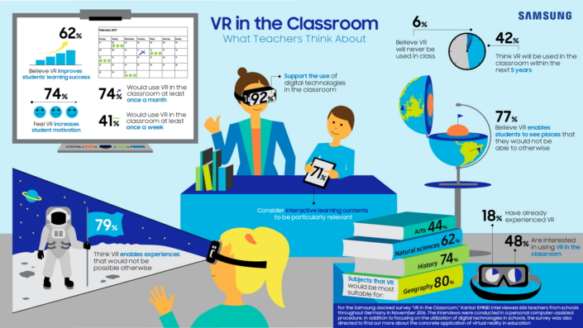

I vantaggi dell'uso della VR e dell'AR nell'apprendimento basato sull'esperienza includono il superamento di barriere di tempo e distanza, una maggiore centralità dello studente e la capacità di introdurre nuovi metodi didattici per singoli moduli, corsi o programmi di studio. L'apprendimento basato sull'esperienza nella VR e nella AR offre molti vantaggi agli studenti: consente la comunicazione ovunque essi siano e facilita un apprendimento su scala globale che promuove non solo l'acquisizione di conoscenze e l’ alfabetizzazione informatica, ma anche la comprensione di diversi aspetti sociali e prospettive culturali all'interno di ambienti di apprendimento internazionali. I due approcci in tandem facilitano un maggiore apprendimento multidisciplinare e alimentano un miglior senso del lavoro di squadra, soprattutto quando vengono impiegati in un contesto multidisciplinare. Ciò rende l'uso dei programmi di apprendimento basati sull'esperienza nella VR e nell’ AR particolarmente importante per coloro che trovano difficile impegnarsi in un apprendimento faccia a faccia. Inoltre, l'adattamento VR e AR dell'apprendimento basato sull'esperienza offre l'opportunità di utilizzare nuovi metodi di insegnamento che, integrati in una strategia educativa online, offrono vantaggi sia per gli studenti sia per coloro che insegnano.

Domanda 8
Scegli la risposta sbagliata:
VR e AR applicate all’apprendimento basato sull’esperienza:
- consente la comunicazione tra gli studenti ovunque essi siano;
- funziona soltanto in caso di presenza contemporanea e fisica di docente e studenti;
- facilita l’apprendimento su scala globale.

Future schools using the power of Virtual and Augmented Reality
for education and training in the classroom
2018-1-RO01-KA201-049411

4.3. Storytelling

Lo storytelling è la trasposizione di eventi in parole e immagini, spesso mediante l’improvvisazione. Storie e racconti sono stati condivisi in ogni cultura come mezzo di intrattenimento, educazione, conservazione culturale e per infondere valori morali. Come strumento di apprendimento, la narrazione può incoraggiare gli studenti a esplorare la loro espressività unica e aumentare la capacità di comunicare pensieri e sentimenti in modo articolato e lucido. Questi benefici trascendono l'esperienza artistica per supportare le abilità della vita quotidiana. E la narrazione può essere enfatizzata usando VR e AR.

4.3.1. Definizione
Il National Storytelling Network definisce lo storytelling come un'antica forma d'arte e una preziosa forma di espressione umana. Naturalmente il termine “storytelling” viene declinato in molteplici modi.

Ecco cosa intendiamo per "storytelling":

Lo storytelling è l'arte interattiva dell'uso di parole e azioni per rivelare gli elementi e le immagini di una storia, incoraggiando l'immaginazione dell'ascoltatore.

- Lo storytelling è interattivo
Lo storytelling implica un'interazione a doppio senso tra un narratore e uno o più ascoltatori. Le risposte degli ascoltatori influenzano il racconto della storia. In effetti, lo storytelling emerge dall'interazione e dagli sforzi cooperativi e coordinati degli attori coinvolti. In particolare, lo storytelling non crea una barriera immaginaria tra chi parla e chi ascolta. Questo fa parte di ciò che distingue lo storytelling dalle forme di teatro che usano una "quarta parete" immaginaria. Culture e situazioni diverse creano aspettative diverse per i ruoli esatti dello storyteller e dell'ascoltatore e quindi crea diverse forme di interazione. La natura interattiva dello storytelling spiega parzialmente la sua immediatezza e il suo impatto.

- Lo storytelling utilizza le parole
Lo storytelling utilizza il linguaggio, che si tratti di una lingua parlata o di una lingua convenzionale. L'uso del linguaggio distingue lo storytelling dalla maggior parte delle forme di danza e mimo.

Future schools using the power of Virtual and Augmented Reality
for education and training in the classroom
2018-1-RO01-KA201-049411

- Lo storytelling utilizza azioni come vocalizzazione, movimento fisico e / o gesti
Queste azioni sono parti della lingua parlata o convenzionale diverse dalla parola. Il loro uso distingue la narrazione dalla scrittura. Non tutti i comportamenti linguistici non verbali devono essere comunque presenti nello storytelling. Alcuni narratori usano estensivamente il movimento del corpo, mentre altri ne usano poco o nessuno.

- Lo storytelling incoraggia l'immaginazione attiva degli ascoltatori
Nella narrazione, l'ascoltatore immagina la storia e ne prende parte in maniera attiva attraverso il proprio background. Il ruolo dell'ascoltatore della narrazione è quello di creare attivamente le immagini, le azioni, i personaggi e gli eventi viventi, sulla base delle proprie esperienze. La storia completa avviene nella mente dell'ascoltatore, un individuo unico e personalizzato. L'ascoltatore diventa, quindi, un co-creatore della storia. La narrazione può essere combinata con altre forme d'arte: il dramma, la musica, la danza, la commedia, i burattini e numerose altre forme di espressione.
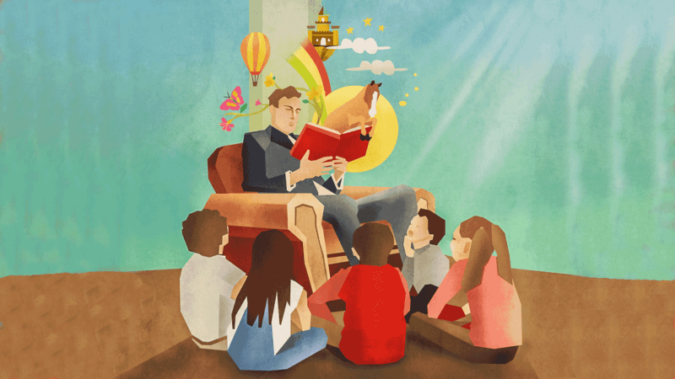
Raccontare storie è uno dei mezzi più potenti per insegnare e ispirare. Cosa rende lo storytelling così efficace per l'apprendimento? Per cominciare, la narrazione forgia le connessioni tra le persone e tra le persone e le idee. Le storie trasmettono la cultura, la storia e i valori che uniscono le persone. Quando si tratta dei nostri paesi, delle nostre comunità e delle nostre famiglie, capiamo intuitivamente che le storie che abbiamo in comune sono una parte importante dei legami che viviamo.

Le buone storie fanno di più che creare un senso di connessione. Costruiscono familiarità e fiducia e permettono all'ascoltatore di entrare nella storia, rendendoli più aperti all'apprendimento. Le buone storie possono contenere molteplici significati, quindi sono sorprendentemente economiche nel veicolare idee complesse in modi comprensibili. E le storie sono più coinvolgenti di una recitazione sterile o di una discussione su idee astratte.

Domanda 9
Scegli la risposta sbagliata:
Lo storytelling:
- incentiva l’immaginazione di chi ascolta;
- crea connessioni tra le persone;
- crea ostacoli tra le persone.

Future schools using the power of Virtual and Augmented Reality
for education and training in the classroom
2018-1-RO01-KA201-049411

4.3.2. Benefici dello storytelling nell’educazione
Usare lo storytelling quando si insegna è una strategia preziosa, che viene spesso incorporata quasi inconsciamente dai genitori. Pensa a quando hai raccontato ai tuoi figli di un'esperienza che hai avuto quando eri più giovane nel tentativo di influenzare il loro comportamento o insegnare loro una lezione di vita. Gli insegnanti incorporano la narrazione nel loro insegnamento a causa dei suoi numerosi benefici:

- Sviluppa la creatività
Ascoltare una storia invece di guardare un video consente al bambino di usare più pienamente la propria immaginazione. Questo processo di creatività incoraggia la libertà di pensiero e la formazione di idee innovative.

- Aumenta le abilità verbali
Raccontando una storia o leggendo un libro ad alta voce, i bambini vengono introdotti alla complessità del linguaggio che può essere difficile da insegnare a titolo definitivo senza una base solida. Il flusso di una storia introduce i bambini a nuove parole e solidifica la loro pronuncia.

- Aumenta la comprensione di un argomento
Imparare a memoria – pratica assai presente nella vita scolastica di ciascuno – in molti casi non porta ad una reale comprensione dell'argomento. Lo storytelling può essere usato per dare vita a temi noiosi come una lezione di storia. Questa strategia consente al bambino di identificarsi più facilmente con il tema trattato e ne può approfondire la comprensione.

- Migliora la consapevolezza
Molte storie possono essere utilizzate per sostenere l’ importanza di determinati comportamenti nella società, in casa o a scuola. Le storie che sviluppano tratti caratteriali come coraggio, saggezza, onestà, gentilezza e apertura mentale possono essere utilizzate per preparare il terreno per l'emulazione.

- Aumenta la capacità di attenzione
Più piccolo è il bambino, minore è l'attenzione che probabilmente avrà. Persino alcuni bambini più grandi continuano a lottare con lo sviluppo di un'attenzione adeguata che consenta loro di avere successo. Una storia coinvolgente attira anche il bambino più irrequieto e li incoraggia ad ascoltare i dettagli e il finale tanto atteso.

- Comprensione delle culture
Le storie possono essere usate per tenere i bambini collegati alle loro radici e far loro capire la loro storia e le loro tradizioni. Le storie, come le culture, variano da una terra all'altra. Le storie della madrepatria e dei luoghi stranieri faranno apprezzare al bambino le diversità esistenti in questo mondo.

- Migliora le capacità di ascolto
Per apprezzare a fondo una storia, bisogna prestare attenzione al narratore in modo che nulla venga perso. Una buona sessione di storytelling può migliorare le capacità di ascolto di un bambino.
Future schools using the power of Virtual and Augmented Reality
for education and training in the classroom
2018-1-RO01-KA201-049411

- Ispira la curiosità
Mettere in pausa una storia quando diventa più interessante rende l'ascoltatore desideroso di sapere cosa succederà dopo. Rende i bambini curiosi e li incoraggia a fare domande, il che aiuta anche nell'apprendimento, nella crescita e nello sviluppo.

- Introduce un nuovo vocabolario
Quando includi nuovi termini ogni volta che racconti una storia, i bambini li imparano e cercano di capire i significati di queste parole non familiari. Questo li aiuta a migliorare il loro vocabolario.

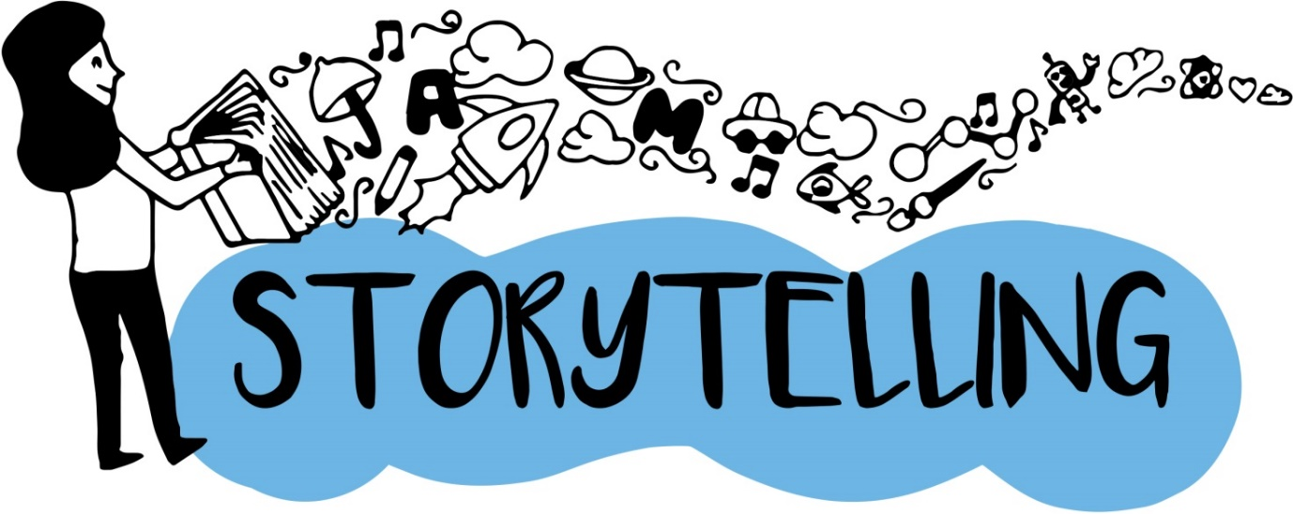

- Sviluppa l'intelligenza emotiva
Questa è la chiave del successo nelle varie fasi della vita umana. Lo sviluppo dell'intelligenza emotiva si riferisce alla consapevolezza e al controllo delle proprie emozioni ed espressioni. Le storie aiutano a svilupparla in modo semplice ma bello.

- Insegna empatia
La capacità di pensare agli altri, mettersi nei panni degli altri e comprendere i loro sentimenti rende l'individuo migliore. Le storie possono insegnarti a diventare più empatici nei confronti degli altri e ad essere sensibili ai loro bisogni.

- Affina la memoria
Se una storia è lunga o breve, i bambini tendono a ricordare la trama, i personaggi e altri aspetti di essa per tutto il tempo che possono. Questo è buono per le capacità di memoria del bambino, ma può rivelarsi svantaggioso per il narratore, perchèi bambini ricorderanno se si sta ripetendo una stessa storia.

Future schools using the power of Virtual and Augmented Reality
for education and training in the classroom
2018-1-RO01-KA201-049411

- Rende più facile l'apprendimento accademico
Alcune materie accademiche hanno un collegamento diretto o indiretto a varie storie. Questo è uno dei tanti modi in cui le storie possono rendere l'apprendimento accademico più facile per i bambini. L'abilità di pensiero creativo che sviluppano ascoltando le storie rende anche l'apprendimento accademico efficace.

Domanda 10
Scegli la risposta sbagliata:
Lo storytelling migliora:
- attenzione, immaginazione e creatività;
- monotonia, memoria e curiosità;
- intelligenza emozionale, memoria e immaginazione.

4.3.3. Strategie per implementare lo storytelling
Lo storytelling è probabilmente il metodo di insegnamento più antico. Ma, perchè possa risultare efficace a scuola, ecco i consigli e le strategie da seguire:

- Ogni parte deve essere essenziale
Quando componi la tua trama, che si tratti di una storia inventata per insegnare una lezione o di una storia reale, assicurati che ogni parte della storia sia essenziale per il finale. Ogni personaggio e aspetto della storia deve, in qualche modo, essere funzionale al punto principale che stai cercando di portare a casa. Qualsiasi cosa che non influenzi l'esito (direttamente o indirettamente) può essere cancellata dalla storia. Prendiamo ad esempio una storia sui pianeti: forse stai cercando di aiutare gli studenti a memorizzare l'ordine del sistema solare.

- Ottieni l’attenzione dell’ascoltatore inserendo un problema
É quello che si chiama “incidente d'incitamento”: connetti l'ascoltatore presentando un problema che lo incoraggia a continuare ad ascoltare. Puoi usare questa tattica in qualsiasi lezione: crea un mondo in cui è stato portato via il concetto che stai descrivendo, in modo da rivelare l'importanza fondamentale che esso riveste. Ad esempio, se stai insegnando il concetto di fotosintesi, inizia la tua storia immaginando un mondo in cui tutti i fiori non hanno foglie. Si crea un problema che la storia (in questo caso la fotosintesi) risolve. In molti casi, gli studenti non si rendono conto di quanti principi danno per scontati (gravità, luce, ecc.).

- Disegna un tema dalla tua storia
Le storie hanno una profondità di significato quando c'è un tema. Tuttavia, non è sempre facile scrivere una storia tenendo presente un tema. Piuttosto, scrivi prima la storia, con tutti i punti che vuoi coprire. Quando hai finito, prova a capire se – a partire da quella storia – riesci a “disegnare” un tema. Questo è particolarmente importante quando la tua storia si riferisce a incidenti avvenuti in passato. La storia può essere un argomento noioso senza molta applicazione reale. I temi aiutano a connettere il passato con il presente e, in definitiva, il futuro.

Future schools using the power of Virtual and Augmented Reality
for education and training in the classroom
2018-1-RO01-KA201-049411

- Tieni la storia semplice
Le storie complicate non sono necessariamente le migliori. Se il tuo pubblico è giovane, la semplicità è la scelta migliore. In aggiunta, anche un pubblico meno giovane può essere profondamente influenzato quando si prende un'idea complessa e si riduce a un nucleo facile da ricordare. Principi scientifici come la gravità e l'elettricità possono essere difficili per le giovani menti: usare le analogie può aiutare.

- Mantieni il contatto visivo
Il contatto visivo è uno degli strumenti non verbali più importanti per connettersi con altre persone. Non solo aiuta a mantenere l'attenzione di uno studente, ma trasmette anche un senso di fiducia e sincerità. Immagina di raccontare una storia mentre guardi i tuoi piedi: che tipo di emozioni proverebbero i tuoi studenti, anche se la storia fosse leggera e ben raccontata? Guarda sempre direttamente negli occhi dello studente: ti connetterai con lui e manterrai la sua attenzione più a lungo.

- Usa il movimento
Il movimento può essere utilizzato in più modi. Come narratore, puoi dipingere immagini con il tuo corpo, usando mani, piedi, gambe e testa. Allo stesso modo, puoi chiedere allo studente di eseguire determinanti movimenti durante certe parti della storia. Ciò contribuirà ad attivare la memoria e a concentrare l'attenzione su ciò che stai comunicando.

- Usa pause drammatiche
Le persone spesso parlano più velocemente di quanto il cervello possa elaborare. Se ti fermi nei momenti cruciali della storia, dai ai tuoi studenti la possibilità di riflettere in modo critico sulle informazioni che hai appena dato. Non aver paura di fermarti, specialmente in un momento di tensione.

- Cambia la voce in base ai personaggi
Aiuta a rendere i personaggi più memorabili quando dai loro voce. Ad esempio, cambia la voce con ogni personaggio. Senza oggetti scenici, la voce è uno dei pochi modi per dare vita al personaggio. Un’altra possibilità è avere un docente diverso per ciascun personaggio ma, laddove questo non fosse possibile, la voce ti potrà aiutare.

- Rendi forte il tuo finale con un importante insegnamento da ricordare
Il finale è l'ultima cosa che i tuoi studenti sentiranno. Quali che siano i punti e/o i principi che ritieni più importanti, mettili alla fine. Se non ha senso aspettare fino alla fine, semplicemente aggiungili di nuovo alla fine, per portare a casa il punto. Usa l'allitterazione, le parole ripetitive o una cadenza cantilenante per rendere ancora più memorabile il principio su cui è basata la tua storia.

- Dì la verità, anche quando è difficile
Gli adulti sono tentati di mentire ai bambini quando la situazione sembra troppo complessa per un pubblico più giovane. Tuttavia, dire la verità è sempre preferibile, anche se devi adattare alcuni dettagli e regolare la tua lingua per un pubblico più giovane. I bambini sono notoriamente più intelligenti e più intuitivi di quanto gli adulti capiscano.

Future schools using the power of Virtual and Augmented Reality
for education and training in the classroom
2018-1-RO01-KA201-049411

- Rendi il personaggio “vicino”
Il personaggio principale della tua storia deve essere percepito dagli studenti come vicino, in modo da imitarne scelte e decisioni. Un modo per farlo è rendere il personaggio "reale": non dovrebbe essere perfetto, ma ha debolezze e talenti proprio come tutti noi.

- La tua storia fornisce una risposta a un problema
Ogni storia ha un tema o un significato. Quando puoi raccontare una storia che fornisce una soluzione a un problema, è più probabile che la storia assumerà un significato più profondo quando risolve un problema nella vita reale.

- Fai appello ai sensi degli studenti
Quando prepari la tua storia, attiva quanti più sensi possibili. Gli uomini hanno cinque sensi: vista, suono, tatto, gusto e odore. Più una storia attiva i sensi, più diventa memorabile. Per una lezione di geografia, puoi utilizzare prima una mappa visiva. Aggiungi una canzone per aiutare a memorizzare i paesi o le città. Usa oggetti di scena che gli studenti possono tenere. Puoi offrire un cibo per attivare il tatto e l'olfatto. Potrebbe sembrare un lavoro in più, ma alla fine i principi imparati non saranno presto dimenticati.

- La storia dovrebbe essere "affidabile"
Si chiama "barare" quando un narratore distorce automaticamente le leggi dell'universo per far funzionare la trama. Non offrire coincidenze che risolvano magicamente il problema. Qualunque sia il mondo o la situazione in cui si trova il tuo personaggio, non infrangere le sue regole solo per terminare la storia.

- Invita all'interazione
In alcuni punti della storia, apri un invito a domande. Quando i tuoi studenti sono in grado di offrire i loro punti di vista, sono più interessati alla fine della storia per vedere se avevano ragione. A seconda del soggetto, potresti voler chiedere l'aiuto dei tuoi studenti studente per risolverlo. Forse potresti raccontare la prima metà della storia e chiedere loro di scrivere o recitare un finale che risolva il problema. Gli studenti possono lavorare in gruppo e imparare da altri che potrebbero aver scelto di risolvere la storia in un modo diverso.

- Usa oggetti di scena
Quasi tutte le storie possono trarre beneficio dagli oggetti di scena, indipendentemente dall'argomento che stai insegnando. Non introdurli tutti in una volta, ma portali fuori uno ad uno durante le parti più commoventi nel racconto. Arruola anche i tuoi studenti nell’utilizzo degli oggetti di scena. I maghi lo fanno spesso nel loro spettacolo, chiedono a qualcuno di venire in prima linea e di aiutarlo con la giocoleria. Quindi, il mago consente all'aiutante di rompere "accidentalmente" il piatto che aveva pianificato di rimettere insieme. Questo può funzionare bene in matematica.

Future schools using the power of Virtual and Augmented Reality
for education and training in the classroom
2018-1-RO01-KA201-049411



- Imposta la scena
È fondamentale creare un ambiente per la tua storia. Sei nei boschi, sulla spiaggia, in un piccolo appartamento in città o su un altro pianeta? Descrivi i dintorni, il tempo o le condizioni preesistenti. Usa ricchi dettagli in modo che gli studenti possano immaginare l'ambiente. Le gite sul campo sono un modo fantastico per entrare in un ambiente diverso, ma non è sempre possibile. Parole, descrizioni di odori, suoni e viste renderanno la storia più significativa.

- Usa la musica
La musica è un modo eccellente per imparare e memorizzare qualcosa. Se stai insegnando i cinquanta stati americani, una canzone con un ritmo accattivante aiuterà a consolidare il processo di memorizzazione. Le canzoni sono state usate a lungo nel corso della storia per aiutare le culture a preservare tradizioni ed eventi storici. Ciò che potrebbe essere impossibile per il cervello umano diventa possibile quando crei una canzone con un ritornello ricorrente.

- Chiedi ai tuoi studenti di raccontare nuovamente la storia
Una volta che hai finito con la tua storia, chiedi agli studenti di formare gruppi e ri-raccontare la storia in un modo diverso. Ad esempio, puoi assegnare loro il compito di riassumere la storia in una frase o in un paragrafo, puoi chiedere loro di usare i principi della storia e di creare il loro contesto della storia. La parte importante di questo concetto è coinvolgere attivamente lo studente. Hanno passato un po 'di tempo ad ascoltare: ora è il momento di mettere in atto quanto hanno imparato.

- Crea connessioni con la vita reale
Le storie non sono solo per i bambini. Se la tua storia insegna concetti astratti, trova esempi di vita reale che rendano l'informazione più significativa.

Future schools using the power of Virtual and Augmented Reality
for education and training in the classroom
2018-1-RO01-KA201-049411

Domanda 11
Scegli la risposta sbagliata:
Nel definire una storia da raccontare in classe:
- crea connessioni con la vita reale;
- usa la musica;
- lascia al caso sia i personaggi che la scena.

4.3.4. Lo storytelling nella RV e nella RA
Sebbene lo storytelling come strumento didattico non sia nuovo nell'educazione, lo storytelling digitale è diventato un nuovo sforzo pedagogico emerso dalla proliferazione delle tecnologie digitali tra cui fotocamere digitali, software di fotoritocco, VR e AR. Come per le applicazioni pratiche delle forme tradizionali di narrazione, anche la narrazione digitale come mezzo didattico è stata utilizzata dagli educatori in molti modi all'interno del curriculum scolastico, non solo nelle arti e nelle scienze umane, ma anche in matematica e scienze. L'applicazione trasversale del digital storytelling nel curriculum scolastico è dovuta al fatto che questo mezzo facilita la convergenza di quattro strategie di apprendimento centrate sullo studente: (1) coinvolgimento degli studenti, (2) riflessione per un apprendimento più profondo, (3) apprendimento basato su un progetto e (4) integrazione efficace della tecnologia nel campo dell’istruzione.

Lo storytelling digitale è la combinazione dell'antica arte della narrazione orale con una tavolozza di strumenti tecnici per tessere storie usando immagini digitali, grafica, musica e suono mescolati con la voce narrativa del docente. Diversamente dalle narrazioni tradizionalmente lineari, lo storytelling digitale plasma la sua forza integrando le tecnologie digitali, dando così una dimensione più profonda e colori vivaci a personaggi, situazioni, esperienze e intuizioni. Come nel caso della narrazione tradizionale, narrare storie in modo digitale (compresi VR e AR) implica anche la stesura di una narrazione personale su sé, famiglia, idee, risultati, delusioni o esperienze di apprendimento. Tuttavia, utilizzando uno qualsiasi degli strumenti multimediali disponibili, le storie digitali diventano veri e propri cortometraggi che possono essere realizzati su computer da persone relativamente poco familiari con l'alta tecnologia, in modo da narrare storie personali arricchite con testo scritto o parlato, immagini fisse , video e musica di sottofondo. È la tecnologia digitale che cambia la narrazione in una forma moderna. La narrazione digitale può essere istruttiva, persuasiva, storica e riflessiva.

L'uso educativo del digital storytelling ha subito un processo di crescita negli ultimi anni. A causa delle potenzialità del digital storytelling per l'apprendimento riflessivo, attivo e divertente, la narrazione digitale è stata applicata in classe sia come strumento didattico che come strumento di apprendimento. Gli insegnanti possono utilizzare storie digitali per fornire contenuti didattici, tra cui la presentazione di un'idea, l'illustrazione di una procedura, il rafforzamento della comprensione e la revisione di materiali. Gli studenti possono utilizzare VR e AR per creare una storia, condividendo le loro esperienze, riportando i loro risultati, riflettendo sul livello di comprensione raggiuto. In particolare, poiché le piattaforma Web 2.0 sono state ben consolidata e arricchite con varie applicazioni di social learning, lo storytelling è emerso come un nuovo genere nelle applicazioni Web 2.0 nel settore dell'istruzione.

Future schools using the power of Virtual and Augmented Reality
for education and training in the classroom
2018-1-RO01-KA201-049411



Molti studi hanno evidenziato come lo storytelling digitale influisca positivamente e supporti l'apprendimento degli studenti, incoraggiandoli ad organizzare ed esprimere le loro idee e conoscenze in modo individuale e significativo. Molti casi di successo hanno evidenziato come la narrazione digitale è una strategia didattica particolarmente promettente i cui vantaggi sono: (a) fornire più variazioni rispetto ai metodi tradizionali; (b) personalizzare l'esperienza di apprendimento; (c) rendere più convincente la spiegazione o la pratica di certi argomenti; (d) creare situazioni di vita reale attraverso un metodo facile e conveniente; (e) migliorare il coinvolgimento degli studenti nel processo di apprendimento. Questi vantaggi incoraggiano sempre più educatori a utilizzare lo storytelling digitale nella loro pratica didattica.

Domanda 12
Scegli la risposta sbagliata:
Alcuni dei benefini dello storytelling digitale sono:
- aumentare il coinvolgimento degli studenti nel processo di apprendimento;
- rendere più seria la spiegazione di alcuni contenuti;
- personalizzare l’esperienza di apprendimento.

Future schools using the power of Virtual and Augmented Reality
for education and training in the classroom
2018-1-RO01-KA201-049411

Bibliografia
Capitolo 1 – Apprendimento collaborativo
ARVIKA, Augmented Reality for Development, Production and Servicing, Germany, http://www.arvika.de/
Barrrows, N.S. and R.M. Tamblyn. Problem-Based Learning: An Approach to Medical Education. New York: Springer Publishing, 1980.
Bonwell, C. and J. Eison. Active Learning: Creating Excitement in the Classroom. ASHE-ERIC Higher Education Report (1), 1991.
Bricken, W., Learning in virtual reality. 1990, HIT Lab Memo No. M-90-5. Seattle, WA: Human Interface Technology Laboratory. [Available as online HTML document: http://www.hitl.washington.edu/publications/m-90-5].
Dede, C. (1995). The evolution of constructivist learning environments: Immersion in distributed, virtual worlds. Educational technology, 35(5), 46-52.
Fraunhofer IPSI, Integrated Publication and Information Systems, Darmstadt, http://ipsi.fhg.de/CSCL/
Golub, J. (Ed). Focus on Collaborative Learning. Urbana, IL: National Council of Teachers of English, 1988.
Huang, H. M., Rauch, U., & Liaw, S. S. (2010). Investigating learners’ attitudes toward virtual reality learning environments: Based on a constructivist approach. Computers & Education, 55(3), 1171-1182.
MacGregor, J. Collaborative Learning: Shared Inquiry as a Process of Reform In M. Svinicki, (Ed.) The Changing Face of College Teaching. New Directions for Teaching and Learning, no. 42, San Francisco: Jossey-Bass, 1990.
Merchant, Z., Goetz, E. T., Cifuentes, L., Keeney-Kennicutt, W., & Davis, T. J. (2014). Effectiveness of virtual reality-based instruction on students’ learning outcomes in K-12 and higher education: A meta-analysis. Computers & Education, 70, 29–40.
McConnel, D. (1994). Implementing Computer Supported Cooperative Learning, Kogan Page Publishing.
Pantelidis, V. S. Reasons to Use Virtual Reality in Education, VR in the Schools 1(1), 1995. URL: http://www.soe.ecu.edu/vr/reas.html (Revised 2000).
Reitmayr, G., Schmalstieg, D. (2001). Mobile Collaborative Augmented Reality, ISAR2001, New York.
Rodden, T. (1991). A survey of CSCW systems, Interacting with computers - the interdisciplinary journal of human-computer interaction, 3(3), pp.319-353.
Smith, B.L., and J. MacGregor. (1992), Collaborative Learning: A Sourcebook for Higher Education. University Park, PA: National Center on Postsecondary Teaching, Learning and Assessment (NCTLA), 9 – 22.
TeachThoughtStaff, 20 Collaborative Learning Tips and Strategies for Teachers, https://www.teachthought.com/pedagogy/20-collaborative-learning-tips-and-strategies/
Winn, W. A Conceptual Basis for Educational Applications of Virtual Reality, Technical Report TR 93-9: http://www.hitl.washington.edu/publications/r-93-9/, 1993.

Capitolo 2 – Apprendimento basato sull’esperienza
Bassett, D.S. & Jackson, L. (1994). Applying the Model to a Variety of Adult Learning Situations. In Jackson, L. & Caffarella, R.S. (Eds.), Experiential Learning: A New Approach (pp. 73-86). San Francisco: Jossey-Bass.
Boud, D., Cohen, R. & Walker, D. (1993). Understanding learning from experience. In Boud, D., Cohen, R. & Walker, D. (Eds.). Using Experience for Learning. Buckingham: SRHE and Open University Press, 1-17.
Boud, D. and Miller, N. (eds.) 1996. Working with Experience: Animating Learning. London & New York: Kogan Page.
Cantor, J.A. (1995). Experiential Learning in Higher Education. Washington, D.C.: ASHE-ERIC Higher Education Report No. 7.

Future schools using the power of Virtual and Augmented Reality
for education and training in the classroom
2018-1-RO01-KA201-049411

Chapman, S., McPhee, P., & Proudman, B. (1995). What is Experiential Education?. In Warren, K. (Ed.), The Theory of Experiential Education (pp. 235-248). Dubuque: Kendall/Hunt Publishing Company.
Dewey, J. (1938). Experience and Education. New York: Collier Books.
Houle, C. (1976). Deep Traditions of Experiential Learning. In Keeton, M. (Ed.) Experiential Learning: Rationale, Characteristics and Assessment. San Francisco: Jossey-Bass.
Kraft, R. (undated). Towards a theory of experiential learning. In Kraft, R. and Sakofs, M. The Theory of Experiential Education. Second Edition. Boulder, Co.: Association for Experiential Education.
Kolb, D. 1984 Experiential Learning: Experience as the Source of Learning and Development Englewood Cliffs, NJ: Prentice Hall.
Weil, S. and McGill, I. 1989 Making Sense of Experiential Learning Milton Keynes: Open University Press.

Capitolo 3 – Storytelling
Abrahamson, C. (1998). Storytelling as a pedagogical tool in higher education. Education, 118. Retrieved June, 27 2009.
Alexander, B., & Levine, A., Web 2.0 storytelling emergence of a new genre. EDUCAUSE Review, 40–56.
Banaszewski, T. (2002). Digital storytelling finds its place in the classroom. Information Today. Retrieved February 12, 2009.
Barrett, H. (2006). Researching and evaluating digital storytelling as a deep learning tool. Retrieved February 12, 2009.
Boase, K. (2008). Digital storytelling for reflection and engagement: A study of the uses and potential of digital storytelling. Retrieved February 12, 2009.
Gils, F. (2005, February 17-18). Potential applications of digital storytelling in education. Paper presented at the 3rd Twente Student Conference on IT, University of Twente, Faculty of Electrical Engineering, Mathematics and Computer Science, Enschede, The Netherlands.
McDrury, J., & Alterio, M. (2003). Learning through Storytelling in Higher Education. London: Kogan Page.
Meadow, D. (2003). Digital storytelling: Research-based practice in new media. Visual Communication, 2(2), 189–193.
Morehead, P., Li, L., & LaBeau, B. (2007). Digital storytelling: Empowering prospective teachers’ voices as future educators. In C. Crawford et al. (Eds.), Proceedings of Society for Information Technology and Teacher Education International Conference 2007 (pp. 634-635).
Porter, B. (2005). Digitales: The art of digital storytelling. Denver, CO: Bernajean Porter Consulting.
Robin, B. (2005). Educational uses of digital storytelling. Main directory for the educational uses of digital storytelling (Tech. Rep.). Houston, TX: University of Houston, Instructional technology Program.
Solidoro, A. (2007). The digital storytelling: Multimedia creative writing as a reflective practice. Retrieved February 12, 2009.
TeachThoughtStaff, 30 Storytelling Tips For Teachers: How To Capture Your Students’ Attention, https://www.teachthought.com/pedagogy/30-storytelling-tips-for-teachers/

Future schools using the power of Virtual and Augmented Reality
for education and training in the classroom
2018-1-RO01-KA201-049411

Risposte alle domande del modulo 4

Question 1 – b
Question 2 – a
Question 3 – c
Question 4 – b
Question 5 – a
Question 6 – a
Question 7 – b
Question 8 – b
Question 9 – c
Question 10 – b
Question 11 – c
Question 12 – b

